**1. Mô tả hệ thống**

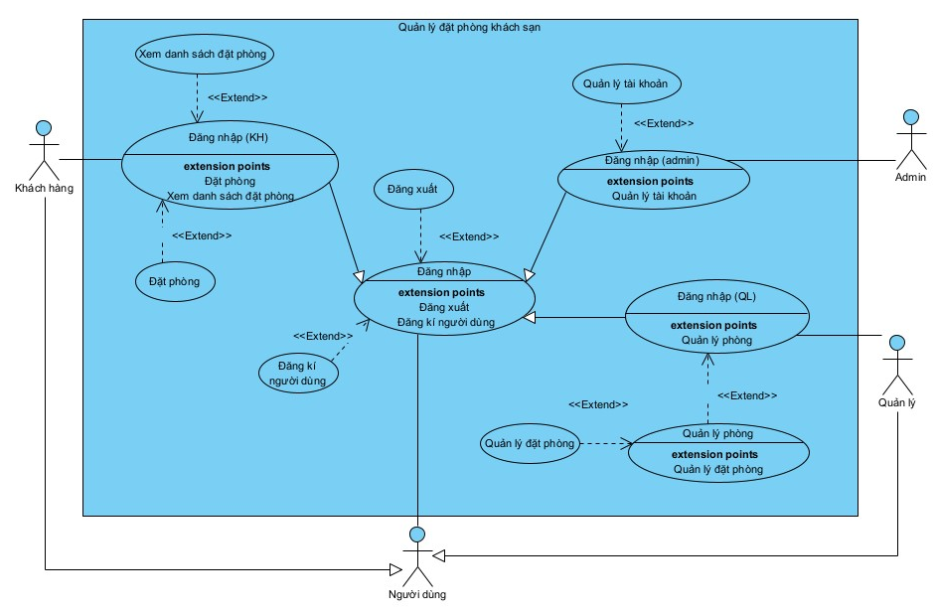

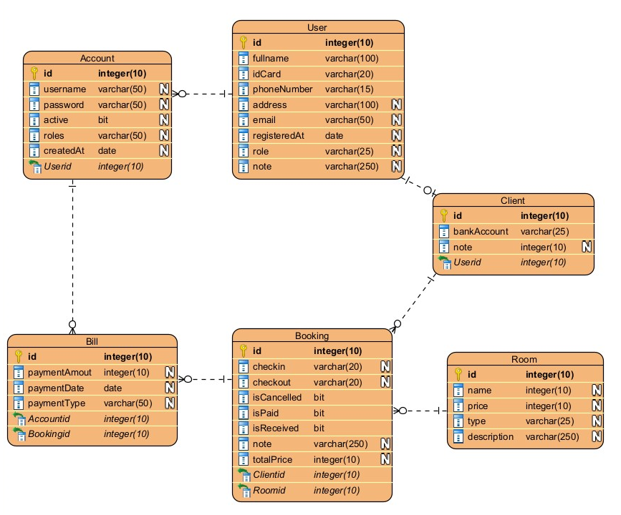

Mô tả chức năng:

1. Cho phép người dùng
   1. Đăng nhập, đăng kí để đặt phòng
   2. Xem danh sách phòng trong hệ thống đặt phòng, xem danh sách phòng đã đặt, huỷ đặt phòng.
2. Tài khoản của quản lý (manager)
   1. Thêm phòng mới vào hệ thống, chỉnh sửa thông tin phòng.
   2. Xem danh sách yêu cầu đặt phòng cho từng phòng và được quyền huỷ yêu cầu đặt phòng.
3. Tài khoản admin
   1. Xem danh sách các tài khoản đã đăng kí, được quyền khoá, khôi phục tài khoản bất kì.

**3. Demo**

**Khi chưa login:**

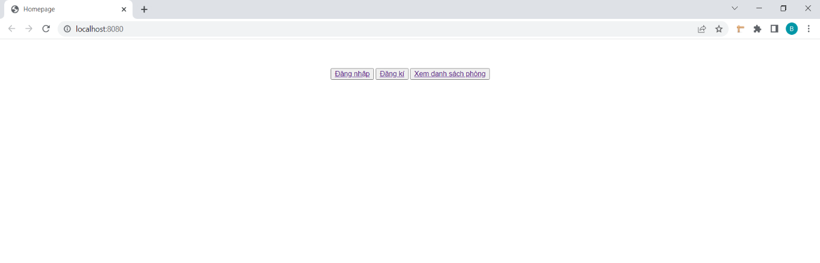

Click vào nút Đăng nhập

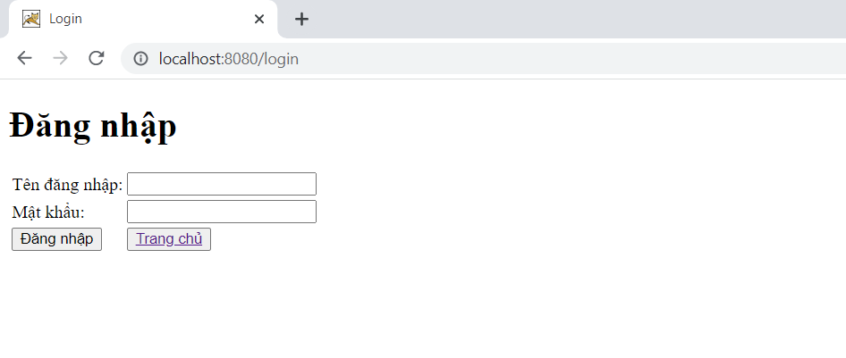

Click vào nút Đăng kí

Sau khi đăng kí tài khoản, quay lại màn hình chính để đăng nhập.

Click vào nút Xem danh sách phòng.

Click nút Chi tiết.

Click nút Đặt phòng. Người dùng sẽ được yêu cầu đăng nhập trước.

Click vào nút Chi tiết

Click vào nút Đặt phòng, nếu chưa đăng nhập sẽ quay lại trang đăng nhập

Click vào nút xác nhận sẽ quay lại trang Danh sách phòng.

**Đăng nhập bằng tài khoản khách**:

Click vào nút Danh sách đặt phòng

Click vào nút Huỷ đặt phòng.

Quay lại màn hình chính, click vào nút Tài khoản.

**Đăng nhập bằng tài khoản Quản lý**:

Click vào nút Quản lý phòng

Click vào nút Yêu cầu đặt phòng.

Click vào nút Chi tiết

Click vào nút Chỉnh sửa

**Đăng nhập bằng tài khoản Admin**:

Click Quản lý tài khoản.